Voladura en épocas de tormenta eléctrica: innovación inalámbrica que permite continuar operando de manera segura ante posible presencia de rayos
(Operaciones Mineras y Gestión de Activos - Desarrollo de nuevos métodos de minado.)

Wilbert Daniel Pacheco Bustinza ¹, John Enrique Oliveros Andagua ² y Daygor Erasmo Martinez Sabuco ³

¹ Autor: Anglo American Quellaveco, Av. 25 de noviembre S/N, Fundo Rústico El Saluce, Sector Charsagua. Moquegua, Perú. (ewilbert.pacheco@angloamerican.com, celular +51949962060)
² Coautor 1: Anglo American Quellaveco, Av. 25 de noviembre S/N, Fundo Rústico El Saluce, Sector Charsagua. Moquegua, Perú. (john.oliveros@angloamerican.com, celular +51998655590)
³ Coautor 2: Anglo American Quellaveco, Av. 25 de noviembre S/N, Fundo Rústico El Saluce, Sector Charsagua. Moquegua, Perú. (daygor.martinez@angloamerican.com, celular+51988415602)
____________________________________________________________________________________

RESUMEN

Anglo American Quellaveco implementó un sistema de voladura inalámbrica para enfrentar los riesgos y limitaciones que imponen las tormentas eléctricas en la continuidad operativa de la mina. En la región de Moquegua, donde se ubica la operación, la estacionalidad climática obliga a paralizar actividades clave varios meses del año. Ante este contexto, se desarrolló una solución tecnológica que elimina el uso de cables en superficie, principal fuente de vulnerabilidad frente a descargas eléctricas, permite realizar voladuras sin exponer al personal ni detener el minado.

El sistema inalámbrico implementado incorpora detonadores programables, energizados de forma autónoma, que se activan únicamente al recibir una señal codificada desde una fuente remota. Esta tecnología permite que los taladros cargados queden completamente sellados y listos para ser detonados sin requerir presencia humana en el área, reduciendo significativamente los riesgos asociados a tormentas. Su despliegue se realizó en fases, bajo estrictas condiciones de seguridad y validación operativa.

Los resultados demostraron la viabilidad de mantener activos los equipos durante eventos eléctricos, sin registrar incidentes. Se eliminó la necesidad de evacuar zonas cercanas, se optimizó el uso de recursos y se obtuvo una mayor disponibilidad de mineral. La solución también generó beneficios operativos al reducir el número de voladuras necesarias, el tiempo de preparación de cada evento y la exposición del personal a actividades de alto riesgo.

Esta innovación representa un cambio de paradigma en minería a cielo abierto y abre oportunidades para replicar el modelo en otras operaciones ubicadas en zonas de alta exposición climática. Su impacto se refleja no solo en indicadores de eficiencia y productividad, sino en un mayor estándar de seguridad y continuidad en escenarios antes considerados inviables para la operación minera.

1. Introducción

Las tormentas eléctricas recurrentes durante la temporada de lluvias representan una amenaza directa para la seguridad de los colaboradores y la continuidad operativa de la unidad minera Quellaveco. Moquegua, región donde se ubica esta operación, presenta una marcada estacionalidad climática. Durante la temporada lluviosa (de octubre a abril), se alcanzan picos de precipitación en febrero, con intensidades de hasta 8 mm por mes y más del 75 % del cielo cubierto. Estas condiciones interrumpen con frecuencia la programación de voladuras, afectando tanto la productividad como la planificación minera.

Uno de los puntos más críticos del proceso de voladura es el uso de sistemas de iniciación que dependen de conexiones físicas entre los detonadores y el sistema de disparo. Los cables, al encontrarse en superficie, se convierten en elementos expuestos durante tormentas eléctricas, ya que pueden actuar como conductores de corriente inducida por descargas atmosféricas. Esta vulnerabilidad no solo pone en riesgo al personal operativo, sino que también compromete la integridad del sistema de iniciación [1], ya que un rayo puede activar los detonadores de forma no controlada o dañar componentes clave del circuito.

El sistema tradicional exige, en estos escenarios, la evacuación del personal, la suspensión de las operaciones en zonas cercanas a bancos cargados y la creación de zonas de exclusión por rayos, lo cual genera importantes limitaciones logísticas y pérdidas operativas. Además, la alta altitud de la zona (alrededor de 4,000 m s. n. m.) y la topografía expuesta contribuyen a una mayor frecuencia y peligrosidad de eventos eléctricos.

La formación de un rayo de nube a tierra ocurre cuando la diferencia de carga entre la nube y el suelo genera un campo eléctrico capaz de ionizar el aire, produciendo una descarga que puede alcanzar temperaturas de hasta 30,000 K y generar campos electromagnéticos intensos. Estas condiciones representan un peligro significativo para sistemas iniciadores que operan con cables conductores. En cambio, la eliminación de estos cables interrumpe el camino de conducción de corriente, lo cual reduce notablemente los riesgos derivados de estos fenómenos.

Alineado con los valores de Anglo American Quellaveco, caracterizados por un fuerte compromiso con la seguridad, la continuidad operativa y la innovación tecnológica, demandó una solución que permitiera mantener la operación incluso en escenarios climáticos adversos. Esta necesidad motivó la implementación de un sistema inalámbrico de iniciación que no requiere conexiones físicas para disparar los taladros, minimizando así la exposición al riesgo eléctrico. La tecnología inalámbrica no es susceptible a activaciones por impacto directo ni por campos electromagnéticos inducidos por rayos.

Al eliminar los componentes más vulnerables y permitir la activación remota desde zonas seguras, el sistema inalámbrico representa un cambio de paradigma en la gestión de voladuras en condiciones climáticas adversas. Este enfoque, adaptado a la realidad geográfica y meteorológica de la operación, ofrece una alternativa viable y segura frente a las restricciones impuestas por los sistemas convencionales.

2. Objetivos

Implementar un sistema de iniciación de voladura inalámbrica segura que permita mantener las operaciones mineras activas en condiciones climáticas adversas, eliminando la necesidad de establecer zonas de exclusión y reduciendo la exposición del personal a riesgos eléctricos, con el uso de tecnologías avanzadas que prescinden de cables en superficie.

3. Compilación de Datos y Desarrollo del Trabajo

La tecnología implementada corresponde a un sistema de iniciación electrónica inalámbrica de voladura que permite activar los booster o iniciadores de forma remota, sin cables en superficie ni conexiones físicas entre taladros. Esta solución elimina los elementos más vulnerables frente a descargas eléctricas [2], permitiendo mantener condiciones de seguridad incluso en escenarios de tormenta eléctricas. Su funcionamiento se basa en la transmisión de una señal codificada que atraviesa aire, macizo rocoso y agua, lo que garantiza la activación precisa y confiable de los detonadores sin necesidad de presencia humana en la zona de disparo.

El sistema está formado por tres componentes principales: un detonador electrónico que se puede programar, un booster que amplifica la explosión y una unidad con antena y batería propia [3]. Los componentes se ensamblan dentro del orificio o taladro que se perfora en la roca para colocar el explosivo. Una vez instalados, se cubren completamente con material de relleno (stemming) conforme al diseño del taco, lo que los mantiene protegidos y aislados hasta el momento del disparo. Su configuración asegura que el sistema permanezca inerte hasta recibir la señal de activación, lo que mejora la seguridad operativa y permite mantener en marcha otras actividades cercanas al frente de voladura, sin restricciones por riesgo eléctrico.

La tecnología fue seleccionada por su capacidad para integrarse al proceso de fragmentación sin modificar los procedimientos de perforación ni carguío, y por su validación en condiciones de operación similares a las de Quellaveco. Entre los beneficios observados destacan la posibilidad de mantener la continuidad del minado durante tormentas eléctricas, evitar la evacuación preventiva de equipos y personas, y reducir los tiempos operativos asociados a la instalación de líneas de iniciación convencionales con cables.

Su aplicación en Quellaveco permitió también aprovechar de forma más eficiente los recursos del tajo, mejorando el control sobre el acceso a mineral de alta ley y acelerando el cumplimiento de la secuencia del plan de minado. Esta solución forma parte del portafolio de detonadores inalámbricos WebGen™, desarrollados y validados por una empresa internacional [3] especializada en soluciones para minería, cuya experiencia operativa y soporte técnico fueron clave en el proceso de implementación.

La implementación del sistema de iniciación inalámbrica en condiciones de tormenta eléctrica en la unidad minera Quellaveco se estructuró a partir de una metodología progresiva y rigurosa, organizada en cuatro etapas, cada una orientada a asegurar que la solución adoptada respondiera a los más altos estándares de seguridad, eficiencia operativa y adaptabilidad frente a condiciones climáticas adversas. A continuación, se describe cada etapa:

Evaluación preliminar

Consistió en un análisis exhaustivo de los riesgos operacionales y de seguridad asociados al uso de sistemas de voladura tradicionales en contextos de alta exposición a tormenta eléctrica. Se identificaron las limitaciones más críticas, incluyendo la necesidad de establecer zonas de exclusión ante tormentas, la paralización de operaciones, el riesgo de activaciones accidentales por inducción electromagnética y la exposición del personal durante el carguío de taladros.

Frente a este diagnóstico, se evaluaron los beneficios potenciales de reemplazar las líneas físicas de iniciación por el sistema inalámbrico que eliminara por completo los cables en superficie. Se analizaron las capacidades técnicas del sistema propuesto, su compatibilidad con el plan de voladura en tajo abierto, y su robustez frente a interferencias electromagnéticas, agua, aire y macizo rocoso.

La evaluación incluyó referencias a estudios desarrollados por Orica con revisión externa del equipo de Element Materials Technology (Reino Unido), que validaron la resistencia del sistema a impactos de rayos [4]. Las pruebas confirmaron que los detonadores enterrados no pueden ser activados por campos electromagnéticos generados por tormentas, ni por descargas directas, siempre que estén instalados a una profundidad mínima de tres metros.

También se consideraron aspectos normativos, como la certificación de seguridad funcional SIL 3 (IEC 61508), y se desarrollaron nuevos protocolos internos para el armado, transporte y activación segura del sistema. Esta fase incluyó sesiones de revisión con áreas de seguridad, mantenimiento, planeamiento y geotecnia.

Validación experimental

La segunda etapa incluyó la realización de pruebas piloto controladas, ejecutadas bajo condiciones normales y supervisadas por personal especializado. Estas pruebas permitieron validar la transmisión efectiva de la señal de activación, la estabilidad del sistema ante distintas condiciones geológicas y la funcionalidad del disparo en presencia de agua o cambios topográficos.

Las pruebas incluyeron ensayos de susceptibilidad magnética en laboratorio, donde se simuló la acción de descargas eléctricas extremas. Los resultados demostraron que el sistema no responde a campos inducidos ni es activado por error, siempre que se sigan los parámetros de instalación recomendados. El protocolo de prueba se complementó con documentación de cada voladura, generando registros sobre tiempos de carga, verificación de señal, condiciones meteorológicas y resultados operativos.

Análisis de desempeño

En la tercera etapa se evaluó el impacto del sistema inalámbrico en la operación desde los enfoques de seguridad, continuidad productiva y eficiencia.

En seguridad, el sistema permitió eliminar tareas como el tendido y amarre de cables, así como la exposición del personal a zonas de riesgo durante tormentas eléctricas. También se redujo significativamente la probabilidad de ocurrencia de “tiros cortados” (explosivos no detonados por fallas en el sistema). A nivel técnico, el sistema determinó la capacidad de mantener proyectos de voladura de explosivos sin necesidad de evacuación hasta 500 metros a la redonda, lo que permitió seguir operando palas eléctricas, cargadores y volquetes sin restricciones adicionales.

Desde el punto de vista productivo, el sistema inalámbrico generó una reducción del 24 % en el tiempo total de iniciación, principalmente por la eliminación de tareas asociadas al tendido de líneas físicas. Durante el primer semestre de 2024, esta mejora se tradujo en 82 horas adicionales de trabajo efectivo en época de lluvia, tiempo que permitió transportar más de 111 mil toneladas de mineral que hubiesen quedado inaccesibles bajo los protocolos de seguridad convencionales.

El sistema fue utilizado entre tres y cuatro veces por semana, y en varias ocasiones permitió ejecutar voladuras masivas de hasta 500 taladros, incluso en diferentes fases del tajo. Estos datos se recopilaron en una matriz de desempeño que permitió ajustar los procedimientos internos y consolidar el modelo como una solución eficaz y replicable.

Despliegue progresivo

Con base en la validación técnica, se inició la implementación controlada del sistema en bancos estratégicos durante la temporada de lluvias, priorizando aquellos ubicados en zonas de mayor exposición eléctrica. La metodología incluyó monitoreo meteorológico constante, integración del disparo remoto al flujo de trabajo habitual y alineación con el plan de minado.

Cada evento de voladura en pruebas consistió en la perforación de aproximadamente 300 taladros de 16 metros de profundidad, cargados con 10 metros de explosivo y stemming en la parte superior. Los componentes del sistema (detonador, booster, antena) se transportaron por separado y se ensamblaron directamente en los proyectos de voladura, luego del proceso de carga, sin intervención posterior ni cables expuestos. Se evaluaron voladuras de producción en distintas fases del tajo.

El despliegue adoptó un enfoque por fases, con retroalimentación continua del equipo técnico. En 2024 se proyectó el uso de 4,050 detonadores inalámbricos y se espera escalar a 6,000 en 2025. La aplicación estratégica permitió evaluar el costo-beneficio del sistema por campaña, asegurando su uso eficiente y priorizado en condiciones críticas. Adicionalmente, la eliminación de cables en superficie permitió realizar riego sobre bancos cargados antes del disparo, lo que mejoró el control de polvo y la visibilidad en la operación.

En paralelo, se ejecutó un programa integral de capacitación para operadores, supervisores y técnicos, centrado en el armado seguro, la verificación del sistema y la respuesta ante eventos climáticos adversos. Esta formación fue esencial para asegurar una transición fluida y segura hacia la nueva tecnología.

El sistema de iniciación inalámbrica fue implementado bajo un enfoque metodológico que integró evidencia técnica, evaluación operativa y adaptación a condiciones reales, demostrando ser una solución robusta, escalable y compatible con los desafíos propios de la minería moderna.

4. Presentación y discusión de resultados

La implementación del sistema de iniciación inalámbrica en la operación minera Quellaveco ha permitido superar una de las principales restricciones operativas durante la temporada de lluvias en Moquegua: la suspensión de voladuras por riesgo de tormentas eléctricas. Esta tecnología permitió mantener la continuidad de actividades críticas, reduciendo la exposición de las personas a peligros y optimizando el desempeño operativo bajo condiciones climáticas adversas.

Durante el periodo de implementación, se ejecutaron 19 voladuras utilizando esta tecnología, logrando detonar con éxito 4,400 taladros y movilizar aproximadamente 9.3 millones de toneladas de material. Este volumen fue alcanzado sin registrar tiros quedados, suspensiones ni fallos técnicos, lo que valida la confiabilidad de la tecnología en condiciones reales. En comparación con sistemas tradicionales, que requieren evacuaciones ante tormentas y restringen el uso de detonadores eléctricos por riesgo de descargas, este resultado representa un cambio sustancial en los estándares de continuidad y seguridad operativa.

Uno de los impactos más significativos fue la posibilidad de mantener en operación las palas eléctricas SH001 y SH003 durante eventos de tormenta. En total, estas unidades trabajaron 94.5 horas adicionales gracias al sistema, movilizando 825 mil toneladas de mineral y 116 mil toneladas de desmonte. Esta continuidad productiva no solo evitó pérdidas económicas por paradas imprevistas, sino que también demostró la capacidad del sistema para eliminar cuellos de botella logísticos. En particular, el envío de 111 mil toneladas directamente a planta pone en evidencia el impacto concreto en la cadena de valor del mineral.

Además, la implementación del sistema inalámbrico permitió ampliar la escala de las voladuras, pasando de 200 a 558 taladros por evento. Esta expansión del 50 % en el tonelaje a fragmentar por voladura redujo significativamente el número de eventos necesarios y acortó los tiempos del ciclo operativo. Se eliminaron actividades de alto riesgo como el pre-logueo de taladros y el tendido de cables, lo que contribuyó a reducir en 12 horas el tiempo promedio de preparación por evento. Esto no solo agilizó las operaciones, sino que mejoró las condiciones de seguridad al disminuir la exposición del personal en zonas de riesgo.

En términos de seguridad laboral, se registró una reducción de 223 horas hombre de exposición directa a equipos móviles y condiciones meteorológicas adversas. Este resultado refleja el cumplimiento de uno de los objetivos fundamentales del sistema inalámbrico: minimizar la presencia humana en superficie durante tormentas eléctricas. La literatura técnica ha resaltado esta ventaja en experiencias similares en otras minas como Sierrita (Arizona), donde el uso de voladura inalámbrica y reducir paradas de equipos [5].

Desde el punto de vista económico, el ahorro acumulado por evitar la detención de equipos durante voladuras se estimó en USD 91,000. Adicionalmente, se logró la recuperación de 1.2 millones de libras de cobre fino, valorizadas en aproximadamente USD 2.86 millones. Estas cifras son evidencia del valor estratégico de la tecnología, tanto por su impacto directo como por su efecto en la disponibilidad de mineral en períodos de tiempo antes inaccesibles.

Para lograr resultados positivos, la implementación se dio en un entorno controlado, con etapas de validación y acompañamiento técnico. La replicabilidad en otras operaciones requeriría contemplar estas etapas, así como considerar variables geológicas, climatológicas y organizativas específicas. Asimismo, el uso de detonadores inalámbricos implica una inversión inicial significativa y la adaptación de procedimientos internos de seguridad y mantenimiento.

Los resultados obtenidos validan la viabilidad técnica, operativa y económica del sistema de iniciación inalámbrica en un contexto de minería a cielo abierto expuesto a condiciones climáticas adverso. Además, su éxito en la mina Quellaveco permite inferir un alto potencial de escalabilidad para otras operaciones que enfrenten restricciones similares, en línea con estándares modernos de seguridad, eficiencia y sostenibilidad.

5. Conclusiones

- La incorporación de un sistema de voladura inalámbrica en la operación Quellaveco ha demostrado ser una respuesta efectiva y sostenible frente a las limitaciones operativas impuestas por las tormentas eléctricas. Permitió transformar una condición climática adversa en una oportunidad para mantener la continuidad operativa, reducir riesgos y fortalecer la productividad sin comprometer la seguridad.
- Una adecuada gestión del cambio, combinada con una tecnología validada y un proceso de implementación por etapas, permite alcanzar resultados concretos en corto plazo. El sistema resolvió la problemática crítica la paralización de equipos por protocolos de seguridad ante tormentas, abriendo nuevas posibilidades para mejorar el proceso de voladura, liberar recursos y aumentar la flexibilidad del plan minero.
- El proyecto también fortaleció la cultura de seguridad en la operación, al eliminar actividades de riesgo como el tendido de cables, y mejorar la gestión de la exposición del personal.
- La innovación marca un precedente en el uso estratégico de tecnologías inalámbricas en minería. Su potencial de escalamiento, ya proyectado para campañas futuras, contribuirá a la eficiencia de la operación y a la consolidación de una minería más resiliente, moderna y alineada con los estándares globales de sostenibilidad y seguridad.

6. Anexos

- Ficha de datos técnicos Dispositivo Receptor - WebGen200™ DRX™: FICHA
- Ficha de datos técnicos Detonador - WebGen200™: FICHA
- Ficha de datos técnicos Cast Booster- WebGen200™: FICHA
- Casos representativos de uso de MSF WebGen 200: DOCUMENTO

7. Referencias bibliográficas

- Orica. Wireless blasting system immune to lightning strikes when primers are ≥3 m below surface. Global Mining Review. May 2023.

- Orica. White paper – Wireless Initiation Systems: Improving Safety During Thunderstorms. Orica Technical Reports. 2022.

- Pereira N. Advancing wireless blasting with WebGen™ 200. LinkedIn article. Oct 2024.

- Element Materials Technology. Test validation of electromagnetic immunity for WebGen™ units. UK; 2023. Reporte técnico interno.

- Orica. Case Study: Sierrita Mine – Improving Efficiency & Safety Through Wireless Blasting. Apr 2023.

8. Ilustraciones / Imágenes / Tablas

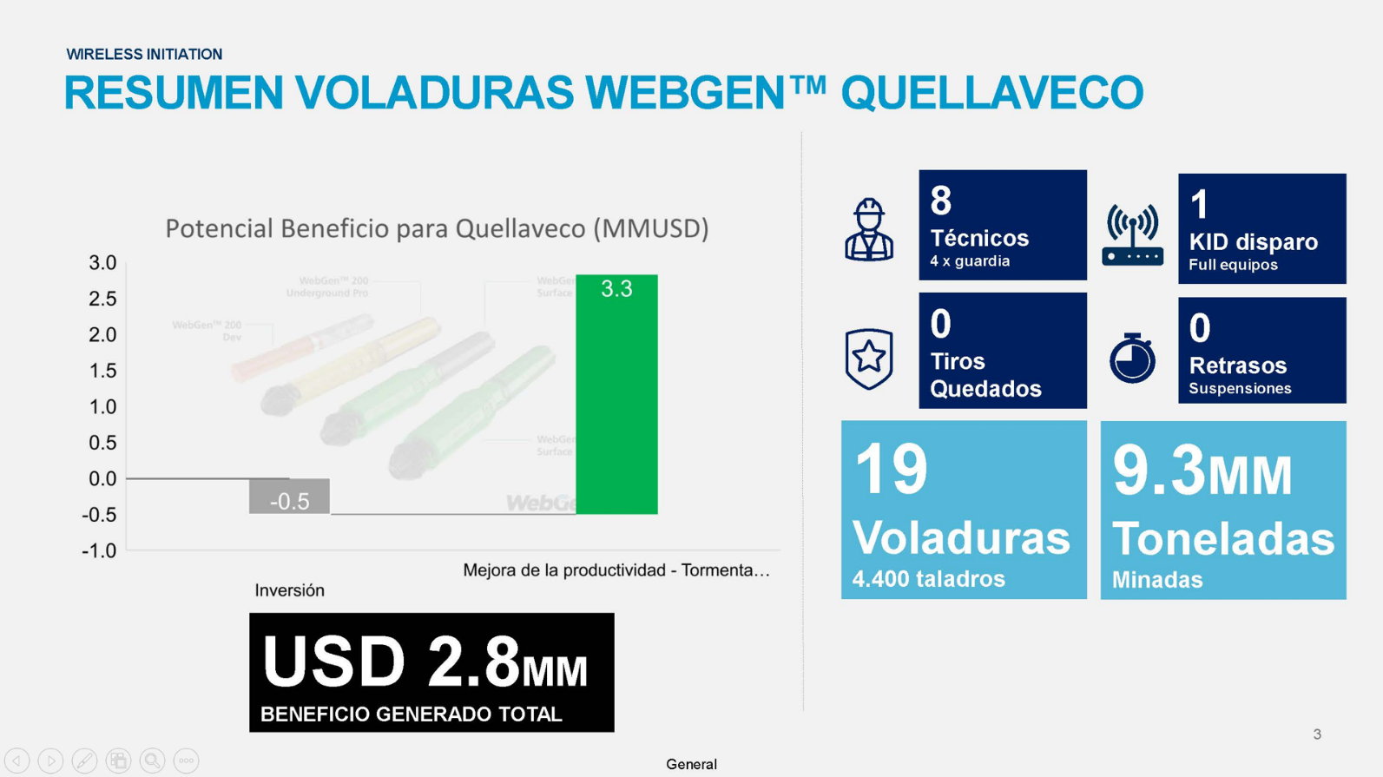

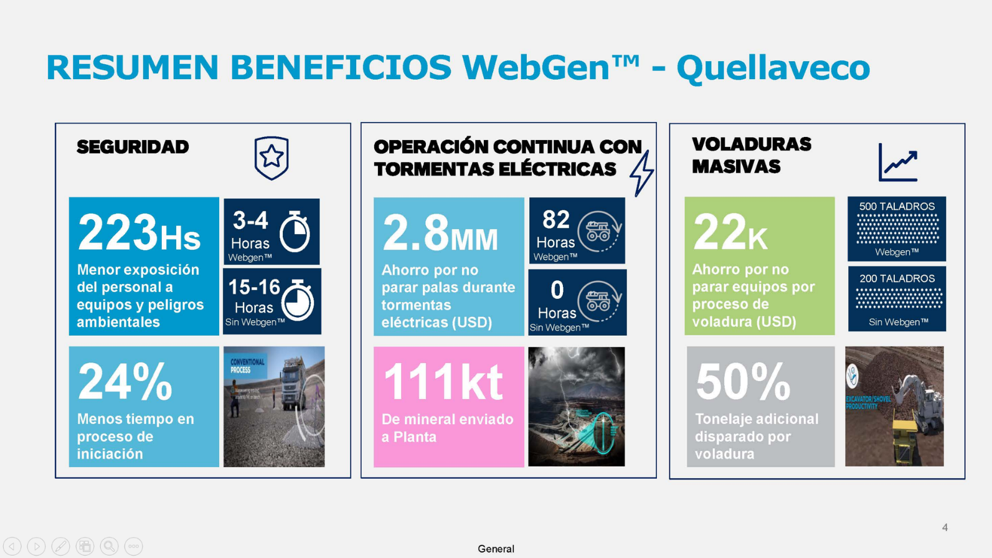

9. Autor y coautores

Wilbert Daniel Pacheco Bustinza

Es Superintendente de Perforación y Voladura de Anglo American Quellaveco. Ha sido también Superintendente de Operaciones Mina y Acting Manager en Anglo American, estuvo a cargo de la gestión integral de la operación. Fue Jefe de Mina en Hudbay Minerals y Jefe de Operaciones Mina en STRACON GyM. Inició su trayectoria como Jefe de Operaciones en DESPROMINC SRL. Es Ingeniero de Minas por la Universidad Nacional de San Agustín de Arequipa.

John Enrique Oliveros Andagua

Es Líder de Perforación y Voladura de Anglo American Quellaveco. Fue Supervisor Senior en Minera Barrick, Las Bambas y Southern Peru, donde gestionó operaciones de producción, planificación de voladuras, control de costos y vibraciones, así como indicadores de desempeño del área. Trabajó como Ingeniero Asistente en Volcan, Shougang, COMARSA y Orica Mining Services. Es Ingeniero de Minas por la Universidad Nacional Santiago Antúnez de Mayolo, con MBA y diploma en Perforación y Voladura.

Daygor Martínez
Líder de Perforación y Voladura de Anglo American Quellaveco. Fue Ingeniero Senior y Supervisor de Perforación y Voladura en Antamina, donde impulsó mejoras en procesos lean y fortaleció la gestión técnica del área. Inició su carrera como Ingeniero de Servicio en Sandvik Mining and Construction, con foco en geotecnia y soporte operativo en perforación. Es Ingeniero de Minas por la Universidad Nacional de Piura y con estudios en Gestión Minera por la Universidad Nacional de Ingeniería.

AUTORIZACIÓN DE PARTICIPACIÓN

Yo (Nombre completo), (cargo), (Nombre de la empresa o institución educativa); autorizo que el trabajo
titulado “Voladura en épocas de tormenta eléctrica: innovación inalámbrica que permite continuar operando de manera segura ante posible presencia de rayos” presentado por el autor Wilbert Daniel Pacheco Bustinza y los coautores John Enrique Oliveros Andagua y Daygor Martínez sea presentado en el concurso del Premio Nacional de Minería del evento PERUMIN 37 Convención Minera en las fechas del 22 al 26 de setiembre del 2025 en la ciudad de Arequipa.

___________
Firma
DNI/Pasaporte
Fecha

Nota:
Esta autorización se entrega solo en el caso de que el participante se presente de manera independiente y
el trabajo implique el desarrollo en el marco de una empresa o institución. La indicada autorización deberá
ser entregada en hoja membretada.

